Лушникова Олеся Николаевна, старший воспитатель
Муниципальное автономное дошкольное образовательное учреждение
«Детский сад № 385»
Г. Нижнего Новгорода

Методическая разработка - семинар
«Особенности педагогического сопровождения родителей в ДОО»
Добрый день, уважаемые коллеги! Сегодня мы собрались обсудить вопросы взаимодействия семей воспитанников и детского сада.

Игра воспитателями.
Но для начала мы с вами немного поиграем. Я буду говорить предложения, а если вы с ними согласны - стаете с места.
- Встаньте те, кто любит детей
- Встаньте те, кто с радостью идет на работу
- Встаньте те, у кого сейчас хорошее настроение

Актуальность.
Отлично, я вижу, что все готовы.
Семья и детский сад – два общественных института, которые стоят у истоков нашего будущего, но зачастую не всегда им хватает взаимопонимания, такта, терпения, чтобы услышать и понять друг друга. Непонимание между семьёй и детским садом всей тяжестью ложится на ребенка.
Причины сложностей взаимодействия ДОУ и семьи.
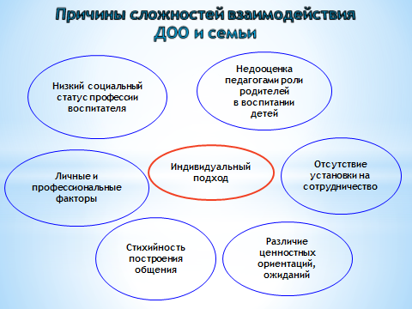
В работе с родителями возникают некоторые причины сложностей во взаимодействии с ними. И вы все сталкивались с ними неоднократно: и понимаете, что при взаимодействии с родителями необходимо проявить инициативу, использовать принцип индивидуального подхода и конечно, разнообразные способы вовлечения их в работу детского сада. Поэтому нам, педагогам, необходимо организовывать такие мероприятий с родителями, чтобы они были интересней и важней повседневных дел родителей.

- Отсутствие установки на сотрудничество со стороны педагогов и родителей (к сожалению, со стороны педагогов, сохранилась установка на "воспитание" родителей, на авторитарную модель общения. Современный родитель не желает быть поучаемым и воспитываемым. Понимание о партнерстве родителей и педагогов недостаточно прочно вошел в жизнь);
- Стихийность построения общения с родителями, неумение педагогов планировать и выстраивать процесс общения с родителями (педагоги признаются, что не всегда способны найти индивидуальный подход к каждому родителю. Педагог один, а родителей много. Воспитатели отмечают, что есть родители воспитанников, с которыми контакт находится быстро и легко, другие же остаются недопонятыми или не понятыми вовсе. Педагогу трудно видеть индивидуальные особенности каждого родителя. Из-за подобной неопределенности возникают разного рода опасения);
- Препятствовать развитию взаимоотношений между педагогами и родителями могут как личные, так и профессиональные факторы: нехватка времени, ощущение несостоятельности, чувство обиды — все это может привести к формированию личных и профессиональных предубеждений, которые мешают семьям стать активными участниками в воспитании своих детей.
- Низкий социальный статус профессии воспитателя. (Во-первых, сказывается недооценка в обществе роли воспитателя детского сада. Сами педагоги высказали мысли о том, что не ощущают свою позицию как авторитетную. Связано это с тем, что многие родители не всегда точно представляют себе назначение и функции детского сада, особенности работы педагога. Существуют различные ошибочные представления: детский сад-место, где только присматривают за ребенком, детский сад - плацдарм для старта в школу, воспитатель - человек, не нашедший места в жизни. Такие точки зрения не способствуют налаживанию контактов между родителями и педагогами);
- Недооценка педагогами роли родителей в воспитании детей;
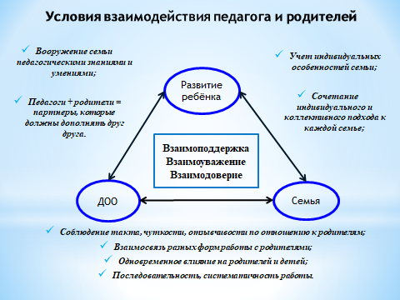
- Различие ценностных ориентаций и взаимных ожиданий (ориентация родителей на материальные ценности жизни);
Условия взаимодействия педагога и родителей.

Взаимодействие педагога и родителей должно осуществляться поэтапно, педагог должен опираться на следующие условия, которые вы видите на экране. Каждый из вас соблюдает данные условия, которые способствует осуществлению дифференцированного подхода к родителям.

Решающие условия положительного направления взаимодействия:
- Доверительные отношения между воспитателями, социальными педагогами и родителями. Контакт должен строиться таким образом, чтобы у родителей возник интерес к процессу воспитания, потребность добиться успеха, уверенность в своих силах.
- Вооружение семьи педагогическими знаниями и умениями, в их усвоении непосредственно в теоретической и практической, определенным образом организованной деятельности. Следствием такой организации педагогического взаимодействия станет активное участие родителей в воспитании не только своего ребенка, но и группы в целом.
- Педагоги и родители как партнеры должны дополнять друг друга. Отношения партнерства предполагают равенство сторон, взаимную доброжелательность и уважение.
- Соблюдение такта, чуткости, отзывчивости по отношению к родителям;
- Учет своеобразия условий жизни каждой семьи, возраста родителей, уровня подготовленности в вопросах воспитания;
- Сочетание индивидуального подхода к каждой семье с организацией работы со всеми родителями группы;
- Взаимосвязь разных форм работы с родителями;
- Одновременное влияние на родителей и детей;
- Обеспечение в работе с родителями определенной последовательности, системы.

Принципы работы с родителями воспитанников.
При взаимодействии с родителями необходимо учитывать следующие принципы работы с родителями, которые вы видите на экране.
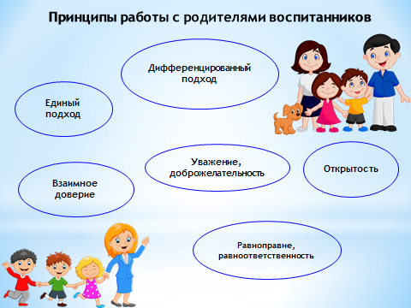
- Единый подход педагогов и родителей к процессу воспитания ребёнка;
- Взаимное доверие во взаимоотношениях педагогов и родителей;
- Дифференцированный подход к каждой семье;
- Уважение и доброжелательность друг к другу;
- Открытость дошкольного учреждения для родителей;
- Равноправие и равноответственность родителей и педагогов ДОО.

Разминка: Давайте на минуту включим фантазию и представим как утром мамы и папы, приводя ребенка в детский сад говорят вежливо: «Здравствуйте» и уходят, вечером забирают ребенка, говорят: «До свидания» и уводят ребенка домой. Педагоги и родители не общаются,
А если и возникнут вопросы, то родители скажут педагогу: «Ведь было же анкетирование! Мы там обо всем рассказали!», а педагоги ответят им так «Ведь есть же уголок для родителей, почитайте, там все сказано!»

Вопрос участникам:
• Возможно такое? Почему?
• Нужно ли общение с воспитателем? Для чего оно необходимо? (обсуждают успехи детей и испытываемые ими затруднения, выясняют, чем живет ребенок, что его интересует, радует, огорчает)
• Так ли важно сотрудничество с родителями?

Делаем вывод: что общаться необходимо ежедневно. Так как от участия родителей в работе образовательного учреждения выигрывают все субъекты педагогического процесса. Прежде всего - дети. И не только потому, что они узнают что-то новое. Важнее другое - они учатся с уважением, любовью и благодарностью смотреть на своих пап, мам, бабушек, дедушек, которые, оказывается много знают. Педагоги, в свою очередь, имеют возможность лучше узнать семьи, понять стороны домашнего воспитания, определить меру своей помощи, а иногда просто поучиться.
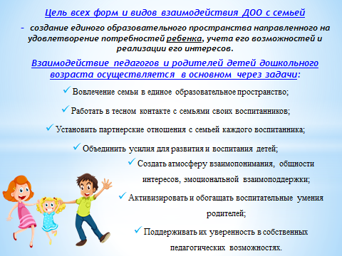
Теперь вспомним, какие же существуют
формы взаимодействия с семьей.

Цель – это создание единого образовательного пространства, направленного на удовлетворение потребностей ребенка, учета его возможностей и реализации его интересов.
Для скоординированной работы детского сада и родителей мы должны решать следующие задачи, вы их видите на слайде:
- Вовлечение семьи в единое образовательное пространство;
- Работать в тесном контакте с семьями своих воспитанников;
- Установить партнерские отношения с семьей каждого воспитанника;
- Объединить усилия для развития и воспитания детей
- Создать атмосферу взаимопонимания, общности интересов, эмоциональной взаимоподдержки;
- Активизировать и обогащать воспитательные умения родителей;
- Поддерживать их уверенность в собственных педагогических возможностях.

Деловая игра – Вопрос – ответ.
Поскольку мы с Вами занимались изучением проблемы сотрудничества с родителями в течение всей трудовой деятельности, то нас всех можно назвать эрудитами в этой области. А игра поможет нам вспомнить и уточнить уже имеющиеся знания, расставить акценты, обозначить вопросы, требующие дополнительного изучения. Мы задаем вопрос – вы отвечаете.

1.Сколько раз в год проводят общее родительское собрание? (два)
2. Сколько раз в год проводят групповое родительское собрание? (3)
3.Как называется форма работы с родителями, когда они могут прийти в детский сад и увидеть работу с детьми воспитательницей? (День открытых дверей)
4.Как называется форма работы с родителями, заключающаяся в том, что специалист дает рекомендации по интересующей родителей вопросам? (консультация)
5. Традиционная форма проведения родительского собрания. (Лекция)
6. Нетрадиционная форма проведения родительского собрания. (Аукцион)
7. Основной метод изучения семей воспитанников. (Наблюдение).
8. Один из приемов активизации родителей. (Игра).
9. …. – это опросный лист для получения каких-либо сведений о том, кто его
заполняет, или для получения ответов на вопросы, составленные по определенной программе. (Анкета)
10. … – это исторически сложившаяся система взаимоотношений между супругами, родителями и детьми. Члены её связаны родственными или брачными узами, общностью быта, взаимной моральной ответственностью. (Семья)
13. Назовите наглядную форму работы с родителями (Стенды, папки-передвижки)
14. Назовите формы поддержки родителей в период адаптации детей в детском саду? (Памятки, присутствие родителей в группе, индивидуальная беседа)

Итак, какие же формы взаимодействия в работе с семьей мы используем?
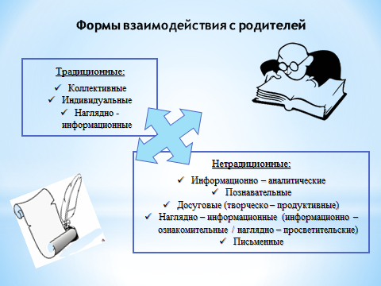
Все формы с родителями подразделяются на традиционные: коллективные, индивидуальные, наглядно – информационные
Нетрадиционные: информационно – аналитические, познавательные, досуговые (творческо – продуктивные), наглядно – информационные (информационно – ознакомительные / наглядно – просветительские), письменные
Все формы работы между собой связи, и своей работе, вы используете, соединяете.
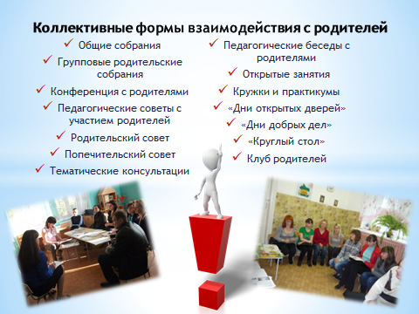
Коллективные формы взаимодействия.
Вашему вниманию представлены коллективные формы. Они подразумевают работу со всем или большим составом родителей ДОУ (группы). Это совместные мероприятия педагогов и родителей. Некоторые из них подразумевают участие и детей.
- Общие собрания
- Групповые родительские собрания
- Конференция с родителями
- Педагогические советы с участием родителей
- Родительский совет
- Попечительский совет
- Тематические консультации
- Педагогические беседы с родителями
- Открытые занятия
- Кружки и практикумы
- «Дни открытых дверей»
- «Дни добрых дел»
- «Круглый стол»
- Клуб родителей
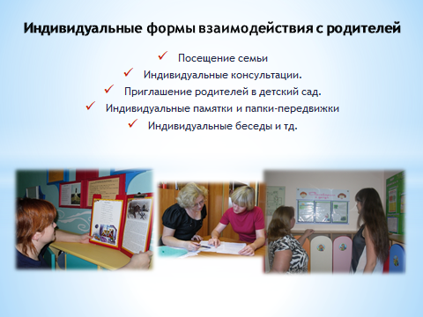
Индивидуальные формы предназначены для дифференцированной работы с родителями воспитанников.
- Посещение семьи
- Индивидуальные консультации.
- Приглашение родителей в детский сад.
- Индивидуальные памятки и папки-передвижки
- Индивидуальные беседы и тд.

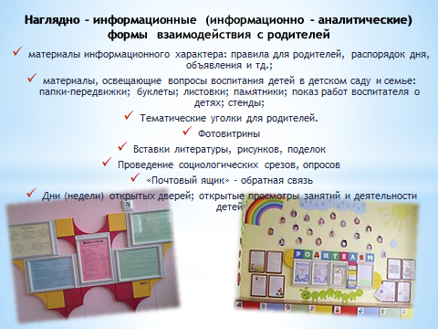
Наглядно – информацилонные формы.
Они играют роль опосредованного общения между педагогами и родителями. Главная задача наглядной пропаганды -- целенаправленное систематическое применение наглядных средств в целях ознакомления родителей с задачами, содержанием, методами воспитания в детском саду, оказания практической помощи семье.
Примером информационной пропаганды служит уголок для родителей, о них речь пойдет позже
- материалы информационного характера: правила для родителей, распорядок дня, объявления и тд.;
- материалы, освещающие вопросы воспитания детей в детском саду и семье: папки-передвижки; буклеты; листовки; памятники; показ работ воспитателя о детях; стенды;
- Тематические уголки для родителей.
- Фотовитрины
- Вставки литературы, рисунков, поделок
- Проведение социологических срезов, опросов
- «Почтовый ящик» - обратная связь
- Дни (недели) открытых дверей; открытые просмотры занятий и деятельности детей

Познавательные формы
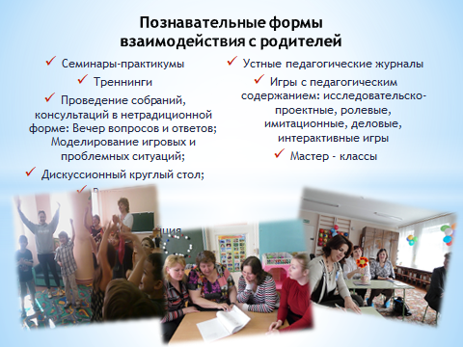
Они призваны повышать психолого-педагогическую культуру родителей, способствуют изменению взглядов родителей на воспитание ребенка в условиях семьи. Кроме того, данные формы взаимодействия позволяют знакомить родителей с особенностями возрастного и психологического развития детей, рациональными методами и приемами воспитания для формирования их практических навыков. Родители видят ребенка в обстановке, отличной от домашней, а также наблюдают процесс его общения с другими детьми и взрослыми.

- Семинары-практикумы
- Треннинги. Это те формы работы, которые направлены на развитие навыков самопознания и саморегуляции, взаимподействия, коммуникативных умений. В процессе тренинга родители активно вовлекаются в специально созданные воспитателм ситуации, позволяющие осознать свои личностные ресурсы.
- Проведение собраний, консультаций в нетрадиционной форме: Вечер вопросов и ответов; Моделирование игровых и проблемных ситуаций;
- Дискуссионный круглый стол;
- Викторина;
- КВН
- Пресс – конференция
- Педагогический брифинг
- Педагогическая гостинная
- Устные педагогические журналы
- Игры с педагогическим содержанием: исследовательско-проектные, ролевые, имитационные, деловые, интерактивные игры
- Мастер – классы

Мастер – классы - Это особая форма презентации воспитателем своего профессионального мастерства, с целью привлечения родителей к актуальным проблемам воспитания детей и средствами их решения.
Очень актуальна проектная деятельность. Проекты помогают родителям научиться работать в «команде», овладеть способами коллективной мыслительной деятельности; освоить алгоритм создания проекта, отталкиваясь от потребностей ребенка; достичь позитивной открытости по отношению ко взрослым, детям; объединить усилия для реализации проекта.
Досуговые формы
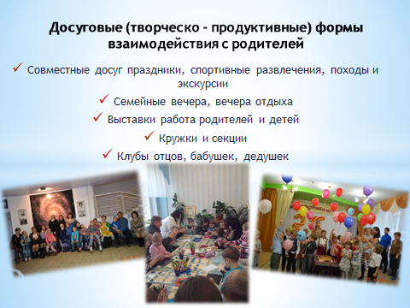
Досуговые формы организации общения призваны устанавливать теплые неформальные отношения между педагогами и родителями, а также более доверительные отношения между родителями и детьми. В дальнейшем педагогам проще налаживать с ними контакты, предоставлять педагогическую информацию. Такие формы сотрудничества с семьей могут быть эффективными, только если воспитатели уделяют достаточное внимание педагогическому содержанию мероприятия, а установление неформальных доверительных отношений с родителями не является основной целью общения.

- Совместные досуг праздники, спортивные развлечения, походы и экскурсии
- Семейные вечера, вечера отдыха
- Выставки работа родителей и детей
- Кружки и секции
- Клубы отцов, бабушек, дедушек
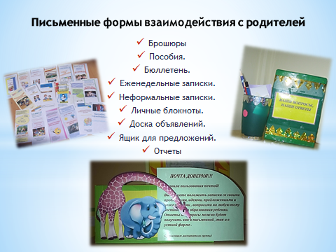
Письменные формы (как обратная связь)
Как и когда использовать письменные формы общения?
Когда нехватка времени или сложности с графиком работы родителей мешают вам встретиться с ними лично; если у вас нет телефона или вы хотите обсудить какой-либо вопрос лично, то поддерживать контакт с родителями вам помогут некоторые формы письменного общения.
Но злоупотреблять такими формами общения не стоит. Так как они не способствуют сплочению детско-родительского коллектива группы.
- Брошюры. Брошюры помогают родителям узнать о детском саде. Брошюры могут описать концепцию детского сада и дать общую информацию о нем.
- Пособия. Пособия содержат подробную информацию о детском саде. Семьи могут обращаться к пособиям в течение всего года.
- Бюллетень. Бюллетень можно выпускать раз или два в месяц, чтобы постоянно обеспечивать семьи информацией об особых мероприятиях, изменениях в программе и др.
- Еженедельные записки. Еженедельная записка, адресованная непосредственно родителям, сообщает семье о здоровье, настроении, поведении ребенка в детском саду, о его любимых занятиях и другую информацию.
- Неформальные записки. Воспитатели могут посылать с ребенком короткие записки домой, чтобы информировать семью о новом достижении ребенка или о только что освоенном навыке, поблагодарить семью за оказанную помощь; здесь могут быть записи детской речи, интересные высказывания ребенка и др. Семьи также могут посылать в детский сад записки, выражающие благодарность или содержащие просьбы.
- Личные блокноты. Такие блокноты могут каждый день курсировать между детским садом и семьей, чтобы делиться информацией о том, что происходит дома и в детском саду. Семьи могут извещать воспитателей об особых семейных событиях, таких, как дни рождения, новая работа, поездки, гости.
- Доска объявлений. Доска объявлений – это настенный экран, который информирует родителей о собраниях на день и др.
- Ящик для предложений. Это коробка, в которую родители могут класть записки со своими идеями и предложениями, что позволяет им делиться своими мыслями с группой воспитателей.
- Отчеты. Письменные отчеты о развитии ребенка – это одна из форм общения с семьями, которая может быть полезна при условии, чтобы она не заменяла личных контактов.

Таким образом, использование оптимальных, разнообразных форм взаимодействия с родителями способствует создание единого образовательного пространства.
Семья и детский сад два воспитательных феномена, каждый из которых по – своему дает ребенку социальный опыт, но только в сочетании друг с другом они создают благоприятные условия для вхождения маленького человека в большой мир.
Для того, чтобы наша работа проходила поэтапно и скоординировано, необходимо позаботиться и о написании плана.

Комлексно – тематическое планирование С Верой Ростиславовной, вы начали запускать эту работы.
Перед каждой темой необходимо написать комлексно – тематическое планирование, где будет прописано тема, содержание (цели) и итоговое мероприятие.
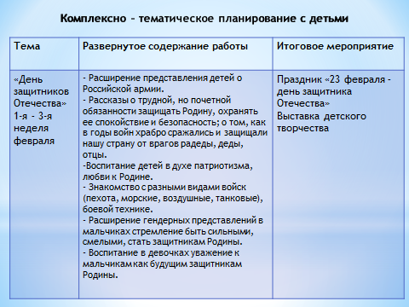

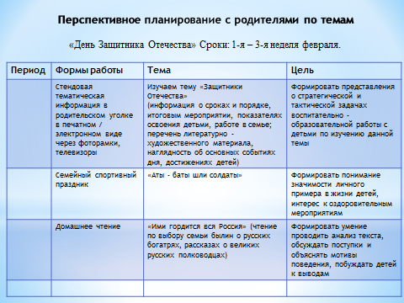
Перспективное планирование с родителями по темам на год. Далее вы переходите к перспективному планированию с родителями на тему, и так у вас соберется на весь год. Здесь вы отражаете следующие моменты: период, формы работы, тема и цель.

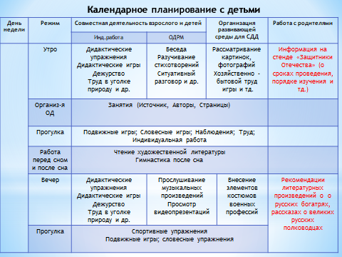
Календарное планирование с детьми. И далее вы переходите к календарному планированию. В это же планировании вы вписываете мероприятия, связанные с работой семьей.

Рефлексия

Педагогу в работе с семьей и в педагогическом просвещении родителей, важно выстроить систему, в которой обе стороны взаимодействия (детский сад и семья) становятся равноправными, равноценными и автономными партнерами в обеспечении всестороннего развития ребенка. И это достаточно сложно, так как воспитатель выступает в двух ролях: как «официальное лицо» и как доверительный собеседник, с которым можно поделиться, не опасаясь осуждения. Но Вы - Педагоги! Грамотные, тактичные, эрудированные, талантливые, коммуникабельные. Вспомним японскую мудрость: «Плохой хозяин растит сорняк, хороший выращивает рис, умный культивирует почву, дальновидный воспитывает работника». Давайте же воспитывать достойное поколение. Удачи вам!

И в конце консультации, предлагаю вам, поиграть в игру «Найди пару». Ваша задача – соединить пословицу, найти начало и конец.
- В дружной семье и в холод тепло
- В своем доме и стены помогают.
- В семье и каша гуще.
- В семье разлад, так и дому не рад.
- В семье согласно, так идет дело прекрасн
- В хорошей семье хорошие дети растут
- Вся семья вместе, так и душа на месте.
- Дружная семья не знает печали.
- Семьей дорожить — счастливым быть.

